V 2 – Anwendung eines Haarfärbemittels
In diesem Versuch werden verschiedene Haare mit einem Färbemittel behandelt. Die Haare werden in diesem Versuch durch das Metallsalz Silbernitrat gefärbt. Die SuS müssen für diesen Versuch wissen, dass Pigmente in den Haaren für dessen Färbung verantwortlich sind. Außerdem sollten sie wissen, dass es verschiedene Farbstoffe für die Haare, wie z. B. basische Farbstoffe, Nitrofarbstoffe oder Oxidationshaarfarben, gibt.

Gefahrenstoffe
Pyrogallol-Lösung |  |  | H: 341-332-312-302-412 |  |  | P: 201-273-308+313
Ammoniak |  |  | H: 221-331-314-400 |  |  | P: 210-260-280-273-304+340-303+361+353
Silbernitrat |  |  | H: 272-314-410 |  |  | P: 273-280-301+330+331-305+351+338-309+310
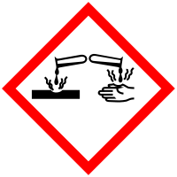 | 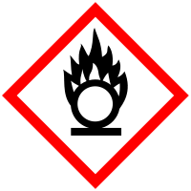 |  |  |  | 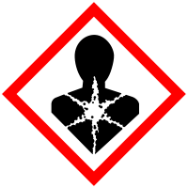 | 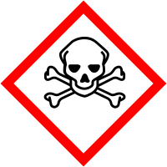 | 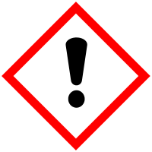 | 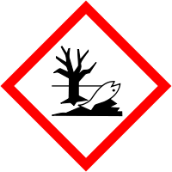

Materialien: Haare, Spatel, zwei 100 mL Bechergläser, Waage
Chemikalien: Pyrogallol-Lösung, Ammoniak, Silbernitrat
Durchführung: Zunächst werden die Haare für fünf Minuten in Pyrogallol-Lösung getränkt. Im Anschluss werden sie für ebenfalls fünf Minuten in eine ammoniakalische Silbernitrat-Lösung getaucht. Nachdem die Haare getrocknet sind, wird die Haarprobe mit der ursprünglichen Haarprobe vergleichen.
Beobachtung 1: Nach Behandlung mit der Silbernitrat-Lösung sind die Haare blau-schwarz gefärbt (Abb. 2).
Deutung: Pyrogallol ist ein Reduktionsmittel, welches Silber-Ionen zu elementaren Silber reduziert. Dieses scheidet sich auf den Haaren ab und bewirkt so die schwarze Verfärbung der Haare.
Entsorgung: Die wässrigen Silberabfälle werden neutralisiert und in den Schwermetallabfall gegeben. Die Haare werden über den Feststoffabfall entsorgt.
Literatur: W. Glöckner, W. Jansen, R.G. Weissenhorn, Handbuch der experimentellen Chemie – Band 12, Aulis 1997, S. 229f.
Die Chemikalien sind teilweise gefährlich, sodass der Versuch nur als LV durchgeführt werden kann. Der Effekt ist bei diesem Versuch leider nicht so eindeutig zu beobachten. Dieser Versuch kann auch dazu dienen zu zeigen, wie Farben entstehen. Dabei kann auf konjugierte π-Bindungen eingegangen werden.

